Jueves
31
de marzo

Segundo de Primaria
Matemáticas

¡Multiplicando con planillas!

Los resultados se encuentran en las siguientes tarjetas, ganará quien tome primero la tarjeta con el resultado correcto y represente con las tarjetas el resultado correcto, puedes pedir a algún integrante de tu familia a que te apoye.

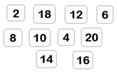
¡A divertirte!

Jugador 1: Salió 2.
2 x 2 = 4

Se colocan 2 tarjetas y el resultado de la operación (4)

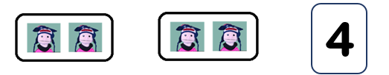

Jugador 2: (gira la ruleta) le salió 4.

2 x 4 = 8

Se colocan las tarjetas del jugador y la tarjeta con el 8.

Ahora jugaremos “El decaedro girador”.

¿Cómo se juega? ¿Sanes?

Aquí observas una tarjeta con el número 5, cada jugador tirará el decaedro, la cifra que salga se multiplicará por 5.
Gana quien coloque más tarjetas con el resultado correcto y lo represente con las tarjetas de cada jugador.

Este juego se realizará 3 veces.
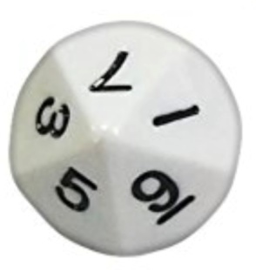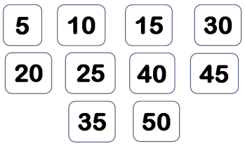

Jugador 1: Le salió 5.
5 X 5 = 25

¿Qué hacemos?

Jugarás acomodando estampas:

Lee con atención:

Anita compró estampas para llenar su plantilla rectangular de Aprende Casa.

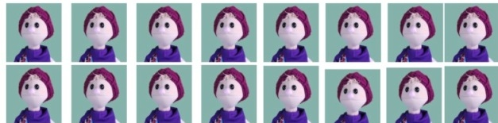

La planilla rectangular tiene 16 estampas de Carola.

- ¿Cómo puedes ayudar a Anita a calcular la cantidad de estampas?

Multiplicando. La planilla de Carola tiene:

2 X 8 = 16
Observa muy bien que obtenemos el mismo resultado, si contamos OCHO VECES DOS que DOS VECES OCHO.

Te das cuenta, qué fácil es multiplicar y qué bien que nos dé el mismo resultado SIN IMPORTAR EL ORDEN DE LOS FACTORE.

Ahora tendrás que ayudar a Ana a calcular el total de las planillas anotando dos multiplicaciones distintas considerando las que están debajo del pañuelo.

Ana tiene cuatro plantillas con estampas de Aprender en Casa: Cupertino, Jimena, y Agustín.

- La primer planilla rectangular 12 estampas de Cupertino.
- La segunda planilla rectangular 36 estampas de Jimena.
- La tercer planilla rectangular 18 estampas de Agustín.

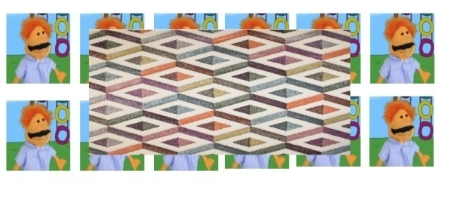

En la primera planilla de Cupertino dan las siguientes multiplicaciones:
6 x 2 = 12
2 x 6 = 12

Puedes repetir el mismo procedimiento con las otras dos plantillas y seguir practicando las multiplicaciones.

Como puedes darte cuenta el día de hoy aprendiste a identificar el número de elementos para calcular en una multiplicación y que el orden del factor no altera el producto.
¿Te gusto aprender jugando? ¡Recuerda que tú puedes lograr lo que te propongas si te diviertes un poco!

Si te es posible consulta otros libros y comenta el tema de hoy con tu familia. Si tienes la fortuna de hablar una lengua indígena aprovecha también este momento para practicarla y platica con tu familia en tu lengua materna.

¡Buen trabajo!

Gracias por tu esfuerzo.

Para saber más:
Lecturas

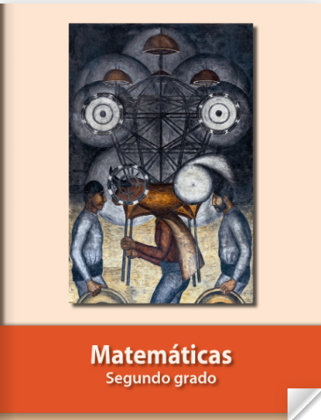
https://libros.conaliteg.gob.mx/P2MAA.htm

